**数学错题汇总**

**一、填一填：**

1、1米=（ ）厘米 400厘米=（ ）米

15厘米+8厘米=（ ）厘米 36米+6米=（ ）米

16厘米-9厘米=（ ）厘米 6米-5米=（ ）厘米

45厘米+26厘米=（ ）厘米 1米-60厘米=（ ）厘米

15米+300厘米=（ ）米

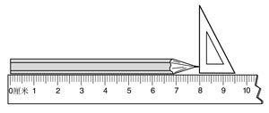

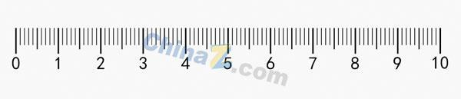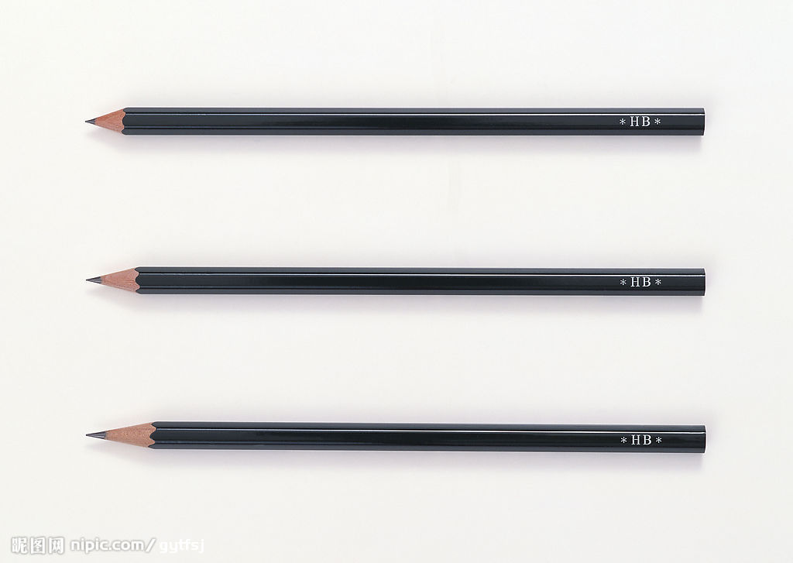

2、这支铅笔长（ ）厘米 这支铅笔长（ ）厘米

3、爸爸的身高是1（ ）75（ ），我的身高是（ ）。

4、要知道物体的长度，可以用（ ）来量。量较短的物体，用（ ）作单位，量较长的物体，通常用（ ）作单位。

5、4个3相加，写成乘法算式是（ ）×（ ）=（ ），其中因数是（ ）和（ ）,积是（ ）。

6、5×3=（ ），读作（ ），表示（ ）。

7、3×4，表示（ ）个（ ）相加，读作（ ）。

8、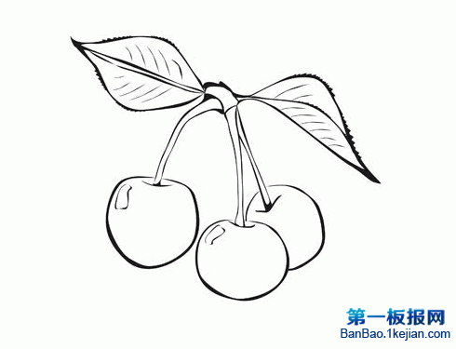

加法算式： ，乘法算式： 。

9、3+3+3=（ ）×（ ） 4+4+4+4+4=（ ）×（ ）

10、85比91少（ ）；51比28多（ ）。

11、把下面的角按从小到大的顺序排列（填序号）

① ② ③

（ ）>（ ）>（ ）

12、测量课本的长度用（ ）作单位；测量黑板的长度用（ ）作单位。

13、一个角有（ ）个顶点，有（ ）条边。

14、一副三角板共有（ ）个角，其中（ ）个直角，（ ）个锐角。

**二、选择题：**

1、下面三条线中，（ ）是线段。

① ② ③

2、要知道学校的操场有多长，应该用（ ）来量。

①三角尺 ②米尺 ③卷尺

3、最大一位数与最小两位数之和是（ ）。

①19 ②20 ③11

4、妈妈带我和弟弟去动物园，成人票15元，学生票10元，一共要花（ ）元。

①25 ②40 ③35

5、在尺子上从刻度4到刻度8是（ ）厘米。

①13 ②4 ③8

6、下面各式结果更接近50的是（ ）。

①23+20 ②43-13 ③15+33

7、大人一步长50（ ）。

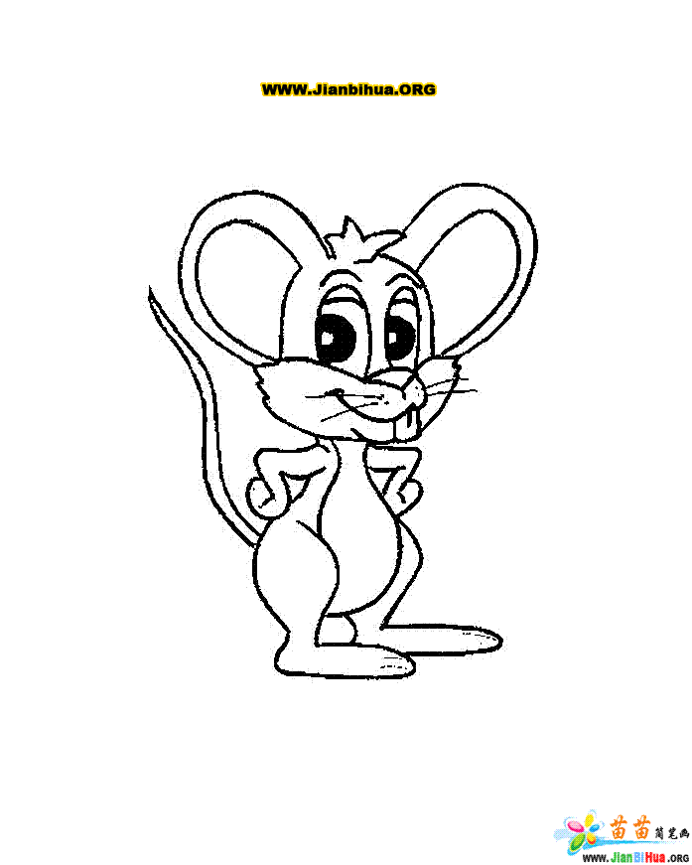 ①米 ②千米 ③厘米

**三、量一量，比一比，画一画。**

①比③短（ ）厘米。

三条线段一共长（ ）厘米。

1、 ① 长（ ）厘米

② 长（ ）厘米

③ 长（ ）厘米

3、画一条比6厘米短2厘米的线段。

4、画一条比下面线段短2厘米的线段。 5、画一条比5厘米短3厘米的线段。

6、用给出一点画直角，并标出角出各部分名称。

·

**四、口算：**

34+82= 25+55= 36-14= 43-21= 36+43=

87-65= 59-44= 3×4+60= 3×5+12= 12+45+20=

4+5×6= 5+4×5= 6×2+29= 0×5+64= 58-3×5=

**五、列式计算：**

35+27-18= 34+48+13= 79-8-25= 48+27-36=

68-(25+14)= 82-33-28= 56+19-47= 91-(36+29)=

3个5相加，和是多少？ 5和2相乘是多少？

**六、判断题：**

1、角的两条边叉开得大，角就大，角的两条边叉开得小，角就小。 （ ）

2、3+3可以写成乘法算式是3×3。 （ ）

3、5个4相加是多少？列式是5+4. （ ）

4、我在学校的操场上跑一圈，刚好是400厘米。 （ ）

5、小树高98厘米，弟弟高1米，小树比弟弟要矮。 （ ）

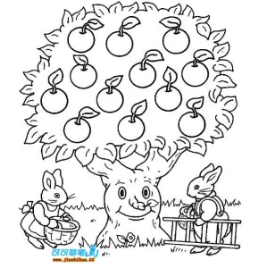**七、计算**

这棵树上原来有55个苹果。

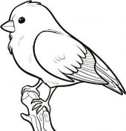

（1）第一次摘了18个，第二次又摘了21个，两次共摘了多少个？

列式： 答：两次共摘了（ ）个。

（2）摘了两次后，树上还剩下多少个苹果？

列式： 答：树上还剩（ ）个苹果。

**八、下面各题错了吗？如果错了，请改过来。**

92-6=32 45+3=75

92 改正： 45 改正：

- 6 + 3

32 75

**九、解决问题**

1、庆祝国庆节，会场主席台前挂有49个红气球，黄气球比红气球多17个，黄气球有多少个？

2、一捆毛线长90米，张奶奶先用去30米，又用去37米，一共用去了多少米？还剩下多少米？

3、车上原来有68人，下车39人，又上车16人，车上现在有多少人？

4、我有一本故事书，这本书共有93页，我每天都看34页，看了两天，还有多少页没看？

5、小丽现在身高93厘米，她再长高多少厘米就有1米了？

6、有90只小动物来参加晚会，小牛搬了39把椅子，小马搬了45把椅子，还需要搬多少把椅子？

7、一个书包要64元，一个文具盒27元，妈妈有100元，买这两件物品，够吗？

8、国庆节促销，每件衣服优惠8元，衣服原价50元，促销后每件上衣多少钱？

9、二年级同学去电影院看电影，二年1班去了39人，二年2班去了32人，二年3班去了28人，三个班一共去了多少人？

10、一辆公共汽车原有65人，到北京站下去38人，又上来16人，现在车上有多少人？

11、小亭带50元去买学习用品，买书用了28元，买钢笔用了13元，买这些学习用品大约需要多少钱？小亭带的钱够吗？

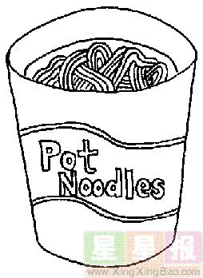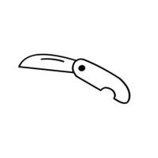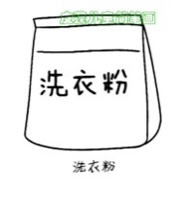12、

洗衣粉6元 小刀3元 方便面2元

（1）买3碗方便面要用多少元？

（2）买4袋洗衣粉和一把小刀要用多少元？

（3）你还能提出一个用乘法计算的问题吗？

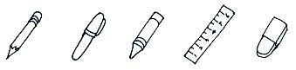

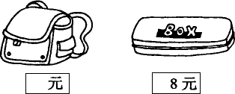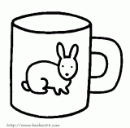

13、

23元 5元 3元 （ ）元

（1）买一支钢笔比一个铅笔盒便宜多少元？

（2）一个铅笔盒比一个书包便宜27元，一个书包要多少元？

（3）请提出一个数学问题并解答。

14、二年级学生参加兴趣活动的人数如下表。

|  |  |  |  |  |  |
| --- | --- | --- | --- | --- | --- |
| 项目 | 手工 | 跳舞 | 绘画 | 唱歌 | 奥数 |
| 人数 | 23人 | 19人 | 44人 | 25人 | 36人 |

（1）参加手工的人数比参加奥数班的人数少几人？

（2）手工、唱歌、奥数的总人数是多少？

（3）你还能提出哪些数学问题并解答。

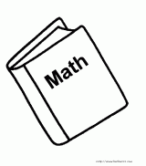

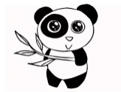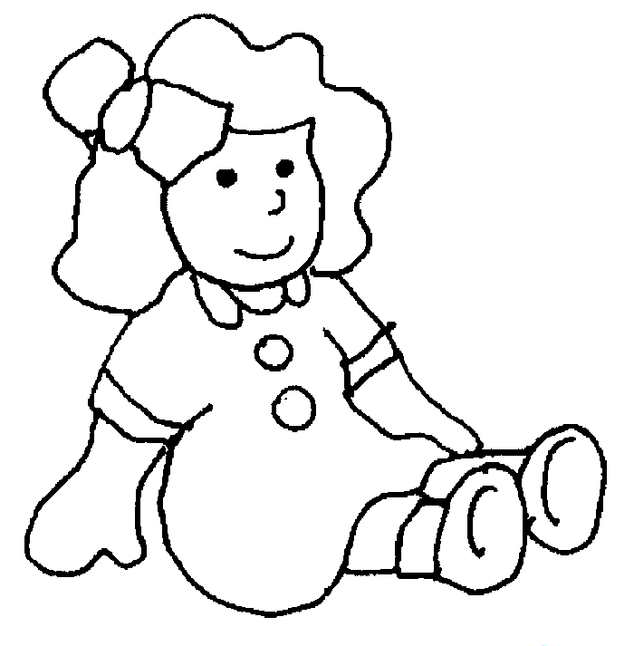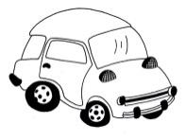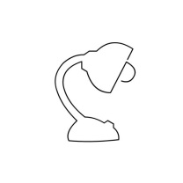

15、

36元 11元 52元 34元 12元 27元

（1）用30元钱，买一只熊猫和一个布娃娃够不够？

（2）买一辆小汽车和一个台灯，一共要花多少钱？

（3）你还能提出什么数学问题并解答。